**Отчет по практическому заданию №3**

по дисциплине  
**«Инфокоммуникационные системы и сети»**

Выполнил: студент 3-го курса  
группы ИСТ-18/2  
Шумилин Михаил  
Петрович

Проверил: Мосалов Олег  
Петрович

Королев   
2020

# Задание 1 (рис.1)

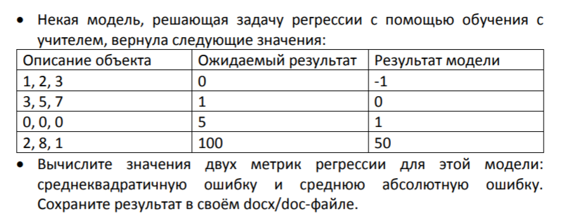

Рис.1 задание 1

Среднеквадратичная ошибка = 629,5  
Средняя абсолютная ошибка = 14,0

# Задание 2 (рис.2)

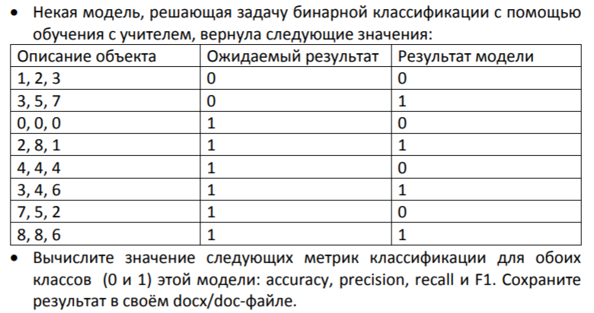

Рис. 2 задание 2

Accuracy = 0,5  
Precision = 0,75  
Recall = 0,5  
F1 = 0,6

# Задание 3 (рис. 3)

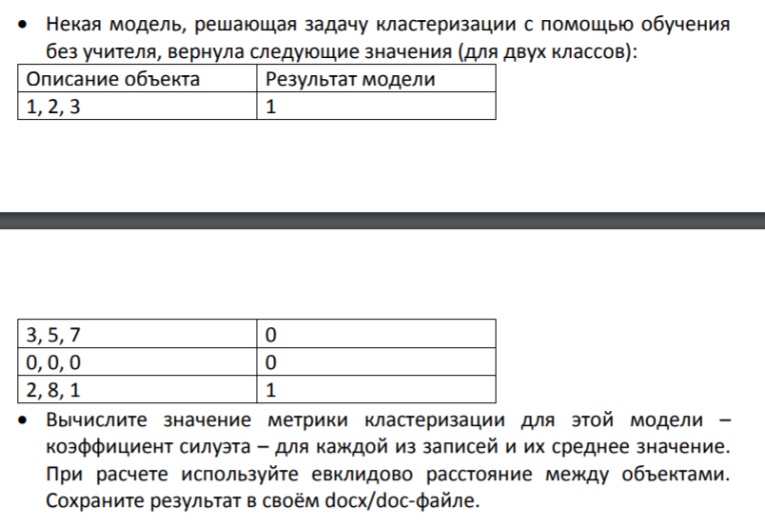

Рис. 3 задание 3

1. -0.28731492
2. -0.33222197
3. -0.33876466
4. 0.15128321

# Задание 5

Accuracy – метрика, которая показывает долю правильных ответов алгоритма  
Precision - долю объектов, названных классификатором положительными и при этом действительно являющимися положительными, а Recall показывает, какую долю объектов положительного класса из всех объектов положительного класса нашел алгоритм.  
F1 - представляет собой совместную оценку точности и полноты.  
Исходя из этого к первому, второму опыту лучше всего применять F1, precision и Recall, к третьему и четвертому опыту лучше применить Accuracy или Recall.